Préparer un dépôt en lot sur CIME
Julien Rabaud
2025-03-19
Sommaire

 | Grâce aux modules CSV Import et File Sideload, Omeka S peut créer des contenus (notices) et charger leurs medias (pdf) à partir d’un tableau (au format CSV, encodé en UTF-8).  Ce document présente les étapes à suivre pour bénéficier de cette possibilité.

1. Créer un dossier de dépôt
Sur son ordinateur, créer un dossier de type depotCIME_VotreNom

2. Dans ce dossier, copier le tableau depotCIME.csv
Télécharger depotCIME.csv
 Modèle de saisie
modèles de ressource Omeka S pour les dépôts CIME
Propriétés/Colonnes | Commentaires
dcterms:title | titre du mémoire
dcterms:creator | auteur du mémoire
dcterms:description | résumé en français
dcterms:abstract | résumé en anglais
dcterms:subject | mot-clés (Mot 1;Mot 2)
dcterms:hasVersion | url dumas (https://dumas.ccsd.cnrs.fr/dumas-00498321)
dcterms:publisher | Tutelles (UPPA;Labo;INSPE;...)
dcterms:date | Année de soutenance
dcterms:contributor | Responsables pédagogiques (Nom, Prénom;Nom, Prénom)
dcterms:rights | à déterminer
dcterms:format | application/pdf
dcterms:language | code iso 639-2 (fre, eng, spa …)
dcterms:type | BUT/Licence/Master
dcterms:educationLevel | Diplôme année (Master 1, Licence 3)
vivo:degreeCandidacy | Mention du Master
dcterms:isPartOf | Nom de la collection du parcours
vivo:majorField | Discipline principale
fichier | nomExact_dufichier.pdf

3. Remplir le tableau
De préférence dans LibreOffice Calc qui gère mieux le format CSV et l’encodage UTF-8 que Microsoft Excel.
Ce tableau est encodé en UTF-8 car c’est le standard d’intéropérabilité des applications web libres et ouvertes (donc pour Omeka S). Cet encodage est naturellement lu et écrit par Libre Office tandis qu’il faut être très attentif avec les outils de Microsoft.
Si vous préférez utiliser Microsoft Excel, ouvrez un nouveau classeur vierge et voyez cette page d’aide : Ouverture correcte des fichiers CSV UTF-8 dans Excel
Propriétés en colonnes, une ligne par mémoire.
 Colonnes multi-valuées (sujets, responsables pédagogiques, tutelles)
Séparer les valeurs par un point-virgule ;
Après avoir rempli le tableau, veillez à bien l’enregistrer au format .csv
Enregistrer un .csv en UTF-8 avec Excel
Après avoir cliqué sur Enregister sous..., donnez un nom à votre fichier et sélectionnez CSV UTF8 dans le menu déroulant Type.
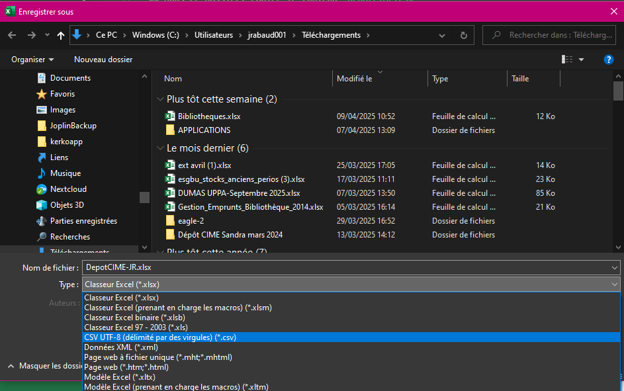
Dans le menu déroulant Type, sélectionner CSV UTF-8

4. Ajouter les pdf dans le dossier
Dans votre dossier depotCIME_VotreNom, avec votre fichier depotCIME.csv complété.
Noms des fichiers pdf
- Ne doivent pas contenir d’espace ou de caractères de ponctuations (. , : ; !…)
- Peuvent contenir des tirets - ou des underscores _

5. Créer une archive .zip du dossier

6. Envoyer l’archive à l’administrateur Omeka S
julien.rabaud@univ-pau.fr
En pièce jointe d’un mail ou via FileSender si trop volumineuse.

